Государственное учреждение образования
«Санаторный ясли - сад №13 г. Светлогорска»

ОПИСАНИЕ ОПЫТА ПЕДАГОГИЧЕСКОЙ ДЕЯТЕЛЬНОСТИ
«РАЗВИТИЕ ПОЗНАВАТЕЛЬНОГО ИНТЕРЕСА
У ДЕТЕЙ СТАРШЕГО ДОШКОЛЬНОГО ВОЗРАСТА
ПОСРЕДСТВОМ ЭКСПЕРИМЕНТИРОВАНИЯ»

Козлова Инна Альбертовна,
воспитатель дошкольного образования

«Чем больше ребенок видел, слышал и переживал, чем больше он знает, и усвоил, чем большим количеством элементов действительности он располагает в своем опыте, тем значительнее и продуктивнее при прочих равных условиях будет его творческая исследовательская деятельность».
(Л.С. Выготский)
Уровень научно- технического прогресса, развитие науки и техники в современном обществе предъявляют все более высокие требования к организации образовательного процесса в дошкольном учреждении. Чтобы удовлетворить растущие запросы общества, концепция дошкольного образования, ориентиры и требования к обновлению содержания дошкольного образования очерчивают ряд достаточно серьезных требований к познавательному развитию воспитанников. Развитие познавательных интересов дошкольника является одной из актуальных проблем педагогики, призванной воспитать личность, способную к самообразованию и самосовершенствованию. Познавательный интерес, активизируя все психические процессы, на самом высоком уровне своего развития побуждает личность к постоянному поиску преобразований действительности посредством деятельности. [4, с. 25]
Исходя из требований учебной программы дошкольного образования, учитывая основные показатели развития познавательной активности детей старшего дошкольного возраста, можно сделать вывод, что воспитанник «проявляет интерес к новым сферам окружающего мира, к умственной поисковой деятельности, интересуется новыми предметами со сложными устройствами и нестандартными функциями, овладевает учебными умениями, легко переносит представления и умения в новые условия, применяет их для решения новых интеллектуальных задач, использует различные способы получения знаний, активно экспериментирует». [1, с. 357] «Под детским экспериментированием мы понимаем условное проникновение в сущность предмета или явления окружающего мира, прослеживание в нем взаимосвязи общего и частного» . [6, с. 4]
Поэтому детское экспериментирование с использованием исследовательских приборов имеет огромный развивающий потенциал и является эффективным методом познания закономерностей и явлений окружающего мира, необходимым условием не только общего умственного развития, но и формированием его познавательных интересов, творческого становления личности в целом.
Тот факт, что лабораторные и экспериментальные методы с использованием исследовательских приборов недостаточно широко применялись для познания окружающего мира, указывает на новизну исследования. Учитывая актуальность значения, которое имеет детская экспериментальная деятельность в развитии познавательного интереса, исходя из собственного педагогического опыта, после длительного наблюдения за воспитанниками, был сделан вывод, что познавательный интерес воспитанников слабо выражен, они не всегда понимают проблему. Чтобы познавательный интерес постоянно подкреплялся, получал импульсы для развития, необходимо создать соответствующие условия, а также использовать различные методы и приемы активизации интеллектуальной сферы воспитанников. Общаясь с родителями воспитанников, проведя анализ результатов анкетирования, было выявлено, что родители понимают значимость детского экспериментирования для развития познавательного интереса и интеллектуальных способностей детей. Наибольшее затруднение вызвали вопросы об организации и руководстве опытов с использованием исследовательских приборов. Отсюда вытекает необходимость активного включения воспитанников и родителей в процесс познания окружающего мира, систематизации знаний об использовании исследовательских приборов в экспериментировании.
Поэтому была поставлена цель: формирование познавательного интереса у детей старшего дошкольного возраста при экспериментальной деятельности.
Исходя из цели, были определены следующие задачи:
- создать необходимые условия организации экспериментальной деятельности для формирования познавательного интереса у детей старшего дошкольного возраста;
- определить эффективные методы и приемы в работе с детьми по формированию познавательного интереса в процессе экспериментирования;
- содействовать формированию у воспитанников умения сравнивать, обобщать, делать выводы, устанавливать причинно-следственные связи;
- обеспечить повышение педагогической компетентности родителей в вопросах детского экспериментирования детей старшего дошкольного возраста.
Экспериментирование – это способ духовно – практического освоения действительности, направленный на создание таких условий, в которых предметы наиболее ярко обнаруживают свою сущность, скрытую в обычных ситуациях.
Главное достоинство применения метода экспериментирования для развития познавательного интереса в том, что в процессе экспериментирования воспитанники получают реальные представления о различных сторонах изучаемого объекта, о его взаимосвязи с другими объектами, он приобретает исследовательские умения и навыки, активизируются его мыслительные процессы, так как постоянно возникает необходимость совершать операции анализа и синтеза, сравнения и классификации, обобщения и экстраполяции, повышается уровень математических представлений, развивается речь ребенка, так как ему необходимо формулировать обнаруженные закономерности и выводы.
Качество организации образовательного процесса зависит от многих составляющих, но основным условием является наличие программно-методического обеспечения и богатый арсенал дидактического материала. Это стало основанием для того, чтобы определить первоначальным в своей деятельности изучение психолого-педагогической и методической литературы,
что в свою очередь позволит определиться с эффективными методами и приемами, методическими аспектами организации экспериментальной деятельности воспитанников.
Проанализировав методическую литературу по данной теме, изучив условия организации экспериментальной деятельности был разработан перспективный тематический план экспериментальной деятельности воспитанников старшего дошкольного возраста, который включил в себя основные разделы регламентированной и нерегламентированной деятельности. (Приложение 1).
Основные принципы, которые были взяты за основу планирования – это:
- соответствие с требованиями учебной программы дошкольного образования,
- учет возрастных особенностей и возможностей воспитанников,
- учет сезонности,
- соответствие содержания экспериментальной деятельности недельной тематике.
Немаловажное значение в развитии детской познавательной активности имеет хорошо оборудованная, насыщенная предметно-пространственная среда, которая стимулирует самостоятельную исследовательскую деятельность ребенка, создает оптимальные условия для активизации хода саморазвития.
В связи с этим, проведенный анализ предметно-развивающей среды в соответствии с Постановление Министерства образования РБ от 24.09.2007 №50 «Об утверждении перечней оборудования для учреждений, обеспечивающих получение дошкольного образования» выявил проблемное поле - всего 51% составляет обеспеченность для организации познавательно-практической деятельности.
Поэтому в группе были созданы необходимые условия по пополнению предметно - развивающей среды необходимыми материалами и оборудованием (Приложение 2). Для реализации объема работы была оборудована исследовательская лаборатория, в которой созданы зоны исследования с учетом:
- дидактического компонента, включающего в себя наглядный и дидактический материал;
- компонента оборудования, куда входят приборы-помощники, измерительные приборы;
- стимулирующего компонента, включающего в себя предметы и материалы для экспериментальной деятельности.
При оборудовании исследовательской лаборатории учитывались:
- безопасность для жизни,
- соответствие возрастным особенностям,
- доступность расположения материалов,
- достаточность и вариативность,
- мобильность.
На сегодняшний день выполнение Перечня составляет 82%.
Работа с воспитанниками по решению поставленных задач строилась относительно их возрастных возможностей и особенностей, что нашло отражение в цели, содержании, использовании форм работы, методов и приемов. Среди методов работы - наглядные, практические, словесные и игровые. При этом ведущими явились практические методы, благодаря которым воспитанники добывали знания опытным путем. Широко применялись развивающие, дидактические игры (например, д/и «Назови приборы – помощники» (Приложение 3).
Для знакомства детей с неизвестными им ранее познавательными фактами и сведениями из различных областей знаний использовались информационные беседы, развивающие любознательность, пытливость ума и расширяющие кругозор детей.
Эффективными оказались методы, активизирующие познавательные вопросы детей. Например, метод неожиданных решений, основанный на предложении детям нового нестереотипного решения задачи, которое противоречит имеющемуся опыту детей. Это позволяло детям высказывать догадки и предположения о возможном развитии событий, причинах того или иного явления и в ходе экспериментальной деятельности проверить высказанные предположения.
Среди других форм работы также зарекомендовали себя познавательные занятия – практикумы, которые давали возможность воспитанникам усваивать новую информацию в процессе практической работы с различными материалами при помощи приборов для наблюдений и измерений. Например: дети приобрели опыт работы с лупой на занятии «Увидеть невидимое». В ходе рассматривания через лупу разнообразных предметов и материалов, воспитанники делали вывод, что приборы для наблюдений повышают качество исследования, а в ряде случаев проведение наблюдений без использования специальных приборов вообще невозможно. На занятиях «Мы - ученые исследователи» (Приложении 4), «Приборы-помощники» было организовано детское экспериментирование при помощи микроскопа, что позволило обогатить опыт детей новыми знаниями, систематизировать навыки работы с микроскопом.
Учитывая личностно – ориентированный подход, возможность работы с приборами предоставлялась каждому ребенку. Интегрированные занятия дали детям возможность в рамках одного занятия получить максимум представлений о свойствах, качествах, отношениях между объектами, явлениями, о существующих между ними взаимосвязях, в процессе разных видов деятельности.
В развитии познавательного интереса воспитанников большую роль играет правильно организованная самостоятельная познавательная деятельность. Так, на территории детского сада создана метеорологическая площадка, что позволило организовать работу по систематическим наблюдениям за погодой и природными явлениями в разное время года. Площадка оборудована приборами помогающими определить скорость и
направление ветра (флюгер), организовать наблюдение за солнцем (солнечные часы), установлены дождемер, снегомер определяющие уровень выпавших осадков. Расположен экспериментальный центр, где воспитанники имеют возможность проводить наблюдения и исследования с использованием компаса, термометра, с различными измерительными приборами и материалами.
Цикл экскурсий-путешествий, наблюдений в природе, дидактических игр, опытов-экспериментов позволил расширить представления воспитанников об окружающем мире, овладеть разными способами получения знаний. Например, была организована прогулка в виде научной экспедиции за образцами почвы. Для исследования были отобраны чернозем и песок. При рассматривании через микроскоп образцов хорошо видно, что чернозем состоит из остатков растений, песок представляет собой красивые круглые кристаллики. Сравнив и сопоставив все данные, сделан вывод, где лучше расти растениям и почему?
Наряду с традиционными методами и приемами в работе использовались технические средства обучения и информационно – коммуникативные. Намного интереснее послушать рассказ в сопровождении видеоматериала, проследить на экране за круговоротом воды в природе, («Путешествие капельки») увидеть удивительные пещеры и природные явления или посмотреть познавательный мультфильм («Как измерить удава»), («Коля, Оля и Архимед»). В результате приобщения воспитанников к миру «медиа» усложнилось содержание задаваемых вопросов, обогатился опыт, появился интерес к новым знаниям.
Использование специальной игрушки - Айкьюша, помогало решать задачи по ознакомлению детей со свойствами и качествами практически любых предметов, проводить опыты с использованием приборов - помощников. Айкьюша - активный участник экспериментирования, выражает свое мнение, спрашивает, порой ошибается, запутывает для того, чтобы дети предлагали
свои пути и способы решения задач, задает вопросы, направленные на получение дополнительной информации, но вместе с тем способствует решению детьми проблемных ситуаций.
Большую роль в работе с детьми играет тесное сотрудничество с семьёй. С целью выявления отношения родителей к экспериментальной деятельности детей с использованием исследовательских приборов, через индивидуальные беседы и анкетирование (Приложение 5), на основании ответов на предложенные вопросы, сделан вывод, что родители уделяют определенное внимание детским исследованиям, важность роли проведения опытов с использованием исследовательских приборов признается всеми родителями. Подавляющее большинство родителей готово сотрудничать с педагогом, некоторым родителям необходима педагогическая помощь.
Включение родителей в процесс развития познавательного интереса дошкольников реализовывался в следующих формах: разработана памятка для родителей «Как поддержать интерес детей к познавательному эксперименту» (Приложение 6), подготовлены консультации «Для чего малышу микроскоп», « Экспериментируем дома». Предложена интересная подборка познавательных сказок для совместного чтения, которые в доступной форме знакомят детей со свойствами воды - « Волшебник придумал воду», круговоротом воды в природе - «Путешествие капельки», необычными явлениями в природе, что помогает родителям в организации досуга детей, расширяет кругозор детей, активизирует их познавательный интерес. Эта форма работы побудила некоторых родителей при помощи интернета находить новые познавательные материалы об интересных фактах и явлениях в окружающем мире. Поэтому упор был сделан на нетрадиционные формы работы с использованием информационно-коммуникационных технологий, такие как: конкурс с родителями «Удиви меня», совместно с детьми - « Школа волшебников», где родители предстали в роли магов, а дети - ассистентов. Даны рекомендации по оборудованию домашней лаборатории. В течение учебного года родители получали информацию о проведении экспериментальной деятельности в учреждении. Проводились индивидуальные беседы, с целью стимулирования родителей, которые не проявляли интерес к совместной экспериментальной деятельности детей. Данные мероприятия дали положительный результат в повышении педагогической компетентности родителей в области развития детского экспериментирования. Результаты повторного анкетирования родителей представлены в виде диаграмм (Приложении 7).
В результате проведенной работы по развитию познавательного интереса у детей старшего дошкольного возраста посредством экспериментирования, можно сказать, что поставленные задачи в полной мере выполнены, о чем свидетельствует следующее:
1. Созданы необходимые условия организации экспериментальной деятельности - выполнение Перечня оборудования для учреждений, обеспечивающих получение дошкольного образования, утвержденным постановлением Министерства образования Республики Беларусь 24 сентября 2007года № 50 по разделу «Познавательно-практическая деятельность» в 2013/2014 учебном году составляло 51%, а в 2014/2015году –92%. Созданы разнообразные картотеки (Приложении 8), сформирована библиотека детской художественной литературы, разработаны конспекты и планы занятий, картотеки проведения опытов и экспериментов.
2. В соответствии с учебной программой дошкольного образования был разработан перспективный план работы по развитию познавательного интереса, который основывается на принципах системности, последовательности, комплексности, учета возрастных возможностей.
3. Определились эффективные методы и формы организации экспериментальной деятельности - познавательные занятия – практикумы, экскурсии-путешествия, работа в экспериментальной «лаборатории» и метеорологической площадке, онлайн - экскурсии, использование специальной игрушки - Айкьюша и т.д.
4. У воспитанников усовершенствовались исследовательские действия, дети овладели общей стратегией познавательной деятельности (исследуя какое-либо явление или предмет, проводят познавательные действия в определенной последовательности: вычленяют свойства предмета или явления, исследуют их затем переходят к анализу), на основании чего у них формируются умения сравнивать, обобщать, делать выводы, устанавливать причинно-следственные связи. Воспитанники используют следующие методы исследования: наблюдение, измерение, сравнение, эксперимент.
5. Целенаправленная работа с родителями, партнерское взаимодействие семьи и учреждения дошкольного образования оказали существенное влияние на развитие познавательного интереса детей в ходе экспериментирования. Уровень активности родителей в образовательном процессе повысился до 98%, что свидетельствует о повышении педагогической компетентности родителей в вопросах развития познавательного интереса посредством экспериментальной деятельности.
Несмотря на положительные результаты, было выявлено, что на современном этапе, для повышения мотивации детей к экспериментальной деятельности и заинтересованности родителей в этом вопросе, стало просто необходимо использование современных форм работы, а в частности – использование мульти - медийных технологий.

Список литературы:
- Учебная программа дошкольного образования / М- во образования
Республики Беларусь. – Минск: НИО; Аверсэв, 2013. – 416 с.
- Кудрявцева, Г.А. Организация познавательно-практической деятельности детей дошкольного возраста: Г.А. Кудрявцева – Мозырь ОООИД «Белый Ветер», 2005.- 55,(1)с.: ил.
- Ладутько, Л.К. Ребенок познает мир природы./ Л.К. Ладутько, С.В. Шкляр. – Мн.: УП «Технопринт», 2005.- 228с
- Никашина, Г.А. Весь мир в игре: игровая модель познавательного
развития ребенка/ Г.А. Никашина.- Мозырь: ООО ИД «Белый Ветер», 2005-84 с.: ил
- Пономарева, Л.С. Экспериментальная работа в детском саду/
автор-составитель Л.С. Пономарева.- Мозырь: содействие, 2007- 72 с.
- Стреха, Е.А. Игры с природными материалами в экологическом
воспитании дошкольников – Минск: «Зорны верасень», 2007.- 80 с.

ПРИЛОЖЕНИЕ 1

ПЕРСПЕКТИВНЫЙ ПЛАН РАБОТЫ ПО ОРГАНИЗАЦИИ

ПОЗНАВАТЕЛЬНОЙ ПРАКТИЧЕСКОЙ ДЕЯТЕЛЬНОСТИ
с использованием исследовательских приборов в старшей группе
( фрагмент)
Месяц |  | Форма работы | Тема | Цель
Приборы для наблюдений. Лупа и микроскоп
СЕНТЯБРЬ | Экскурсия в школьную лабораторию |  | Лупа, микроскоп |  | Формировать понятие «наука» «ученые», «эксперимент» знакомить с назначением лаборатории, расширять знания о приборах для наблюдений
 | Тематическое занятие |  | Мы - ученые - исследователи |  | Знакомство с устройством оптических приборов, формировать навыки работы с микроскопом
 | Дидактическая игра |  | «Что сначала, что потом» |  | Закрепить последовательность работы с микроскопом
 | Эксперимент |  | Зоркий глаз |  | Исследование дольки апельсина (при помощи лупы)
 | Наблюдение |  | Рассматривание песчинок |  | Стимулировать интерес к неживой природе
 | Беседа |  | Кто такие микробы? |  | Воспитывать интерес к окружающему миру
 | Опыт,  Прогулка - экспедиция |  | Превращения веществ  «Почва» |  | Закрепить умение проводить опыты. Формировать познавательный интерес, развивать простейшие умения в экспериментировании  Развивать умение делать выводы на основании сравнения различных видов почв
Простейшие измерительные приборы температуры.
ОКТЯБРЬ | Экскурсия на метеоплощадку |  | Мы - метеорологи | Познакомить с профессией метеоролога, приборами – помощниками для наблюдений за погодой: компасом, термометром
 | Тематическое занятие |  | Как измерить тепло? | Систематизировать знания для чего нужен термометр, формировать умение определять температуру воды, воздуха
 | Опыт |  | Измеряем воздух | Показать зависимость температуры от окружающих условий
 | Наблюдение |  | Вверх-вниз | Развивать наблюдательность, умение следить за показаниями термометра
 | Эксперимент |  | Как сберечь тепло? | Выяснить, какой материал поможет дольше сохранить тепло
 | Дидактическая игра |  | Скажи наоборот | Развивать умение подбирать слова с противоположным значением
 | Беседа |  | Какую температуру,  чем измеряют? | Закрепить знания о различных видах термометров, их назначении
 | Прогулка |  | Солнце- тень | Формировать познавательный интерес, выявить, где предметы нагреваются сильнее

ПРИЛОЖЕНИЕ 2
Предметно – развивающая среда
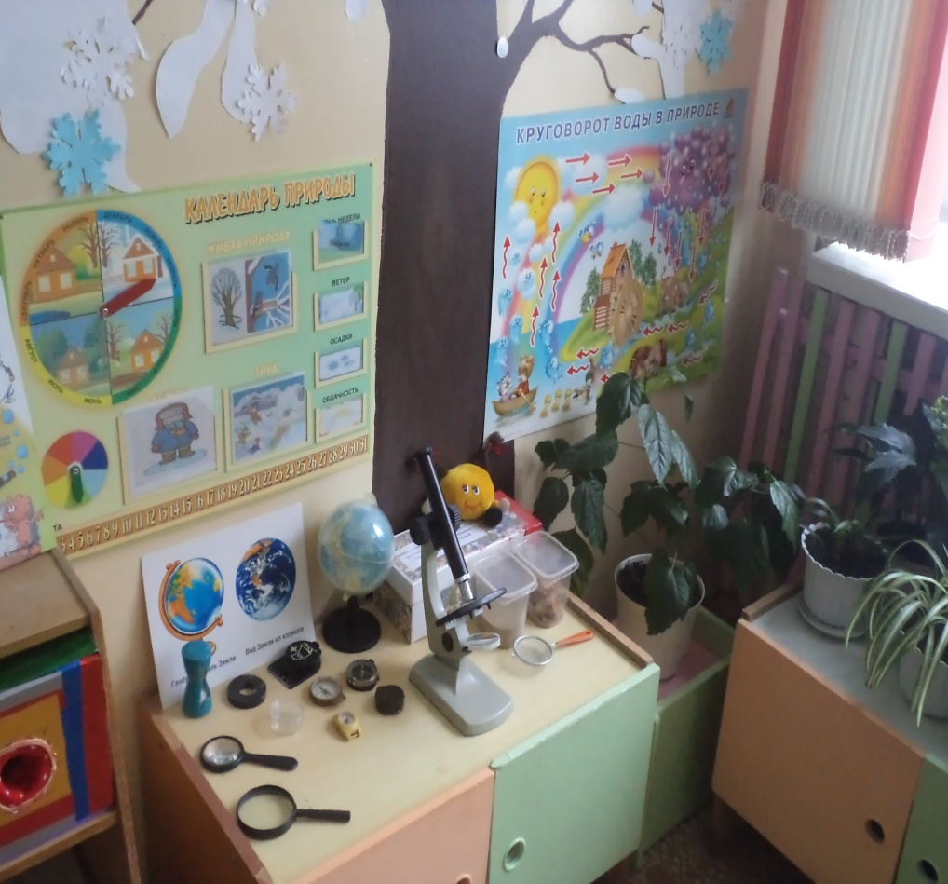 | 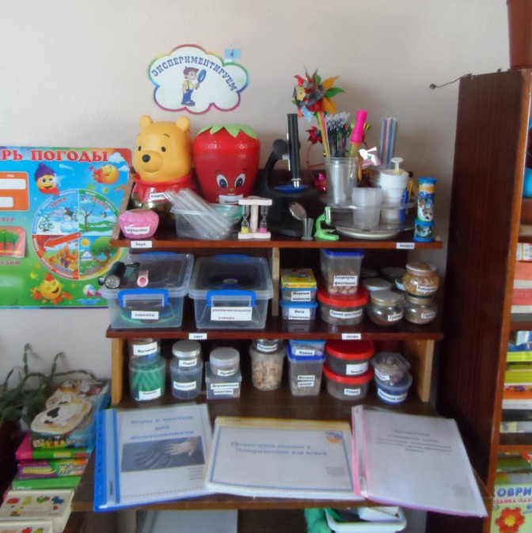
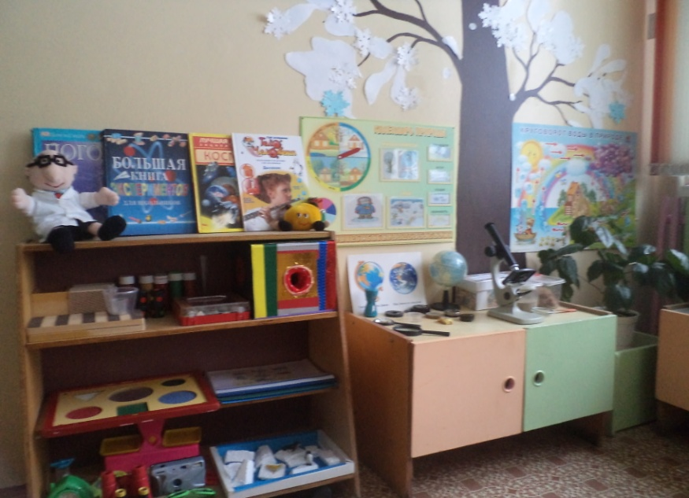

ПРИЛОЖЕНИЕ 4
Занятие - практикум
«Мы - ученые исследователи» в старшей группе.
(фрагмент)
Программные задачи:
- Познакомить детей с прибором для проведения опытов - микроскопом, организовать экспериментирование с микроскопом.
- Закрепить умение сравнивать, анализировать, обобщать, устанавливать причинно-следственные зависимости, делать выводы, обогащать детей новыми знаниями. Развивать любознательность, поисковую инициативность, мышление, речь.
- Воспитывать интерес к окружающему миру.
- Активизировать словарь детей: ученые, лаборатория, микроскоп, штатив, тубус, окуляр.
Оборудование: прямой биологический монокулярный микроскоп, пинцеты, ложечки. предметы для исследования ( цедра апельсина, соль, сахар, лук, лист растения, срез картофеля, песок, глина, вата, нитки)
Предварительная работа: экскурсия в школьную лабораторию.
Ход занятия
- Стук в дверь. Почтальон Печкин принес письмо.
Ребята, нам пришло письмо с приглашением в лабораторию. Кто работает в лаборатории? Как называются люди, которые делают разные научные открытия (ответы детей). Как они это делают? (путем опытов и экспериментов.) Представьте, что вы ученые и хотите проверить свои догадки, проходите в лабораторию. Как вы думаете, как должны вести себя ученые в лаборатории при выполнении опытов? (закрепить правила безопасности)
В лаборатории детей встречает Айкьюша с волшебным ящиком. Как вы думаете, что может находиться в ящике (Предположения детей) (Загадка о микроскопе). Открывают, там микроскоп.
Для чего нужен микроскоп? (проводить исследования и делать открытия). А сейчас давайте узнаем, как устроен микроскоп. Дети рассматривают строение микроскопа.
1. Это стойка – называется штатив.
2.На штативе крепится трубка (тубус) с окуляром, в которую смотрят.
3.В трубке есть линза, которая увеличивает изображение. Зажим и зеркало, чтобы поймать луч света.
4.Это предметный столик. На него кладут предметное стекло, закрепляют слайды.
5.Колесо четкости (фокус) его крутят, пока не установится хорошая видимость предмета
А теперь уважаемые ученые. Вы можете выбрать любой из предложенных материалов для исследования ( на столике образцы материалов- лук, цедра апельсина, соль, сахар, лист растения, срез картофеля, вата , песок, глина ) Дети выбирают и садятся за столы.
- Кто что выбрал? ( Дети рассматривают, называют каждый предмет, затем подходят к микроскопу и рассматривают увеличенное изображение своего образца, рассказывают, что увидели.) Физкульминутка.
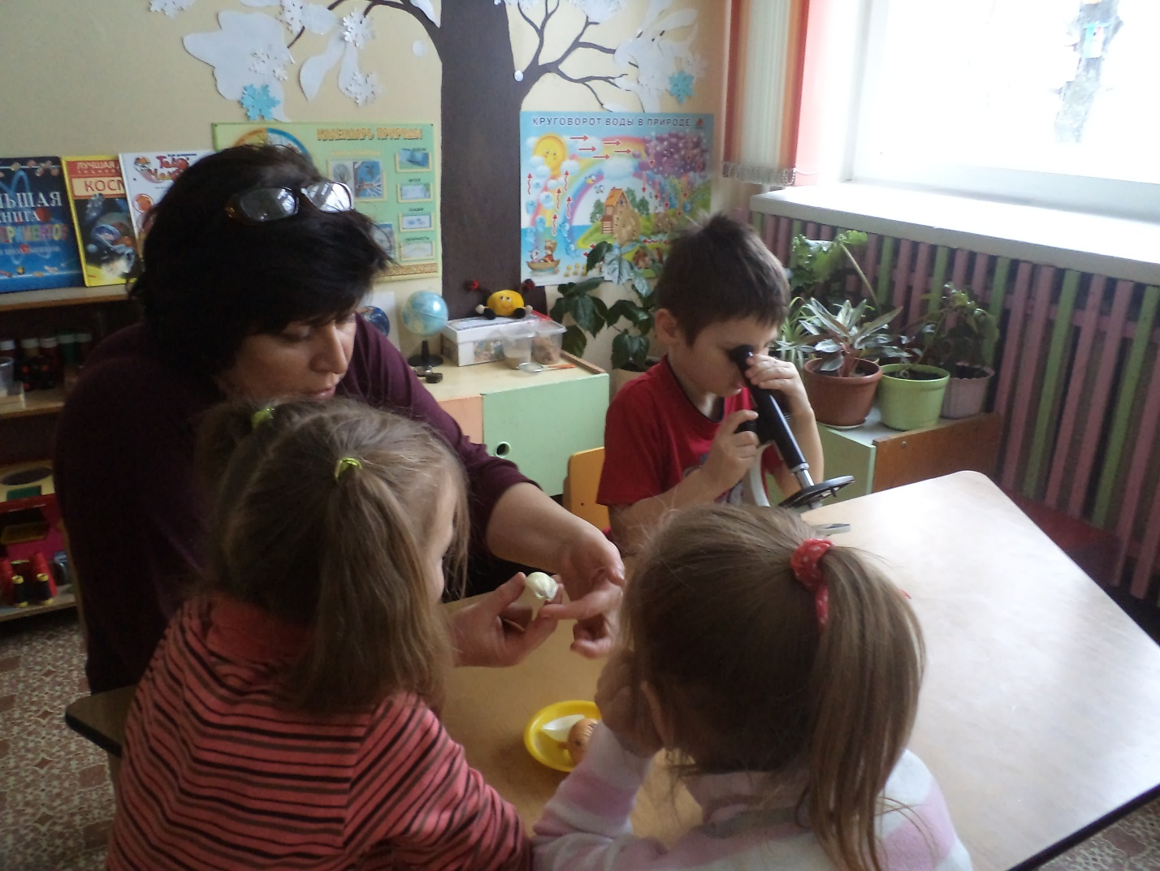

ПРИЛОЖЕНИЕ 5
АНКЕТА ДЛЯ РОДИТЕЛЕЙ
«Экспериментальная деятельность с использованием приборов для исследования»

Цель: выявить отношение родителей к проведению экспериментирования с использованием исследовательских приборов.
1.Имеются ли у Вас дома исследовательские приборы
используемые для детского экспериментирования? (Какие?)
____________________________________________________________
____________________________________________________________
2. Любит ли Ваш ребёнок экспериментировать? ( С чем?)
___________________________________________________________
___________________________________________________________
3.Вы поддерживаете познавательный
интерес Вашего ребенка к экспериментированию?
( Какими способами?)
____________________________________________________________
____________________________________________________________
4.Вы принимаете участие в экспериментальной деятельности
Вашего ребенка? (Каким образом?)
____________________________________________________________
____________________________________________________________

5.Необходимо ли проведение экспериментирования с
использованием исследовательских приборов Вашему ребенку?
(Почему Вы так считаете?)

____________________________________________________________
___________________________________________________________
Спасибо!

ПРИЛОЖЕНИЕ 6

ПАМЯТКА ДЛЯ РОДИТЕЛЕЙ
«Как поддержать интерес детей к познавательному эксперименту»

Поощряйте любопытство, которое порождает потребность в новых впечатлениях и любознательность, которая порождает потребность в исследовании.

Предоставляйте возможность действовать с разными предметами и материалами, создавайте условия экспериментирования с ними, формируя
в детях мотив, связанный с желанием узнать новое.

Не отказывайтесь от совместных действий с ребенком, игр, так как ребенок не может развиваться в обстановке безучастного отношения к нему со стороны взрослых.

Если запрещаете что-то, обязательно объясните, почему Вы это запрещаете и помогите определить, что можно и как.
Проявляйте заинтересованность к деятельности ребенка, беседуйте с ним о его намерениях - это научит его ставить цель, о том как добиться результата- это поможет осознать процесс деятельности, о том , как ребенок достиг результатов -он приобретает умение рассуждать и формулировать выводы.
Побуждайте доводить начатое дело до конца, эмоционально оценивайте его волевые усилия и активность.

Ваша положительная оценка для ребенка важнее всего!

ПРИЛОЖЕНИЕ 7
Результаты анкетирования родителей
1.Имеются ли у вас дома исследовательские приборы, используемые для детского экспериментирования?

2.Любит ли Ваш ребенок экспериментировать?

3.Вы поддерживаете познавательный интерес Вашего ребенка к экспериментированию?

4.Вы принимаете участие в экспериментальной деятельности Вашего ребенка?

5.Необходимо ли проведение экспериментирования с использованием исследовательских приборов Вашему ребенку?

ПРИЛОЖЕНИЕ 8
Картотека опытов и экспериментов
(фрагмент)
ОПЫТЫ И ЭКСПЕРЕМЕНТЫ  Помощница вода.  Цель: Использовать знания о повышении уровня воды для решения познавательной задачи.  Игровой материал: Банка с мелкими легкими предметами на поверхности, емкость с водой, стаканчики.  Ход игры: Перед детьми ставится задача: достать из банки предметы, не прикасаясь к ним руками (вливать воду, пока она не польется через край). Взрослый предлагает проделать эти действия. Дети делают вывод: вода заполняя емкость, выталкивает находящиеся внутри нее предметы. | ОПЫТЫ И ЭКСПЕРЕМЕНТЫ  Где теплее?  Цель: Выявить, что теплый воздух легче холодного и поднимается вверх.  Игровой материал: Два термометра, чайник с теплой водой.  Ход игры: Дети выясняют, если в комнате прохладно, то где теплее — на полу или на диване, т.е. выше или ниже, сравнивают свои предположения с показаниями термометров. Дети выполняют действия: держат руку выше или ниже батареи; не прикасаясь к чайнику, держат руку над водой. Выясняют с помощью действий, где теплее воздух: сверху или снизу (все, что легче, поднимается вверх, значит теплый воздух легче холодного и сверху теплее).

